附件2：复试期间温馨提示

抵达交大

乘飞机到西安
- 从西安咸阳国际机场坐机场大巴到互助路建国饭店下车，直接换乘出租车抵达交大兴庆校区北门，价格10元以内。（推荐）
也可以在下机场大巴之后步行至互助路立交乘坐401、402、教育专线抵达兴庆公园站（交大北门）。
- 从西安咸阳国际机场坐机场大巴到市中心钟楼附近的西大街美伦酒店下车，直接换乘出租车抵达交大北门，价格15元以内。
也可以在下机场大巴之后穿越钟楼地下通道抵达东大街和南大街交汇处的开元商厦下方的公交车站，在公路南侧乘坐45路或者7路公交车，乘坐7路车在兴庆公园站（交大北门）下车。或者乘坐45路公交车在沙坡村站（交大东南门）下车。

乘火车到西安
- 乘坐高铁或者动车到西安：
所到西安火车站为西安北站。无须出站，建议购买地铁票至钟楼站，出地铁后可以乘坐出租车到交大北门亦可坐公交车抵达交大。
公交路线：走钟楼地下通道到开元商厦楼下向东行方向乘坐45路或者7路车抵达交大。
- 乘坐其余类型火车到西安：
所到西安火车站为西安站。出站后步行至公交车站，乘坐602、607、351、240到兴庆公园站（交大北门）、沙坡站（交大东南门）、交大电脑城（交大北门）站下车。也可以乘坐出租车到交大北门下车，费用在15元以内。
温馨提示：
公共场合和公共交通中可能有小偷，请保管好自己的重要财物，避免不必要的损失

交大周边住宿（图1-4）
1.汉庭快捷酒店交大店
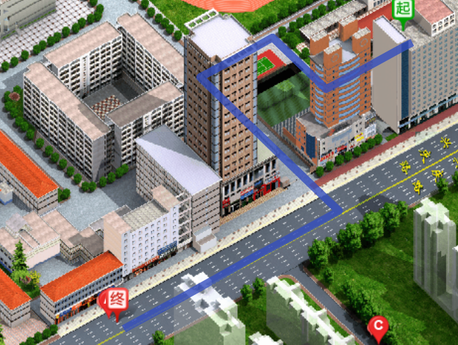
图1：从能动学院到汉庭快捷酒店

2.公寓酒店
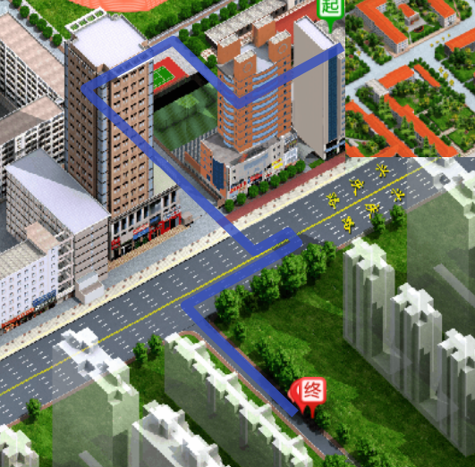
图2：从能动学院到公寓酒店
3．交大接待中心招待所
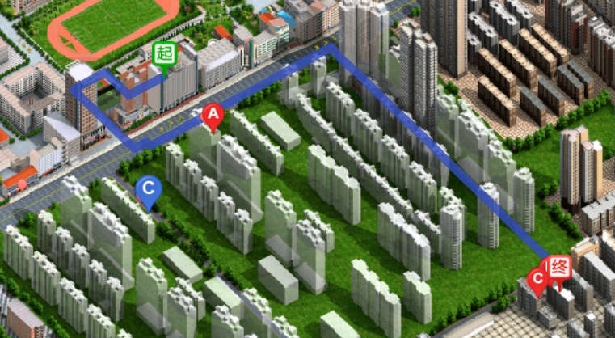
图3：从能动学院到交大接待中心招待所
4.康桥招待所
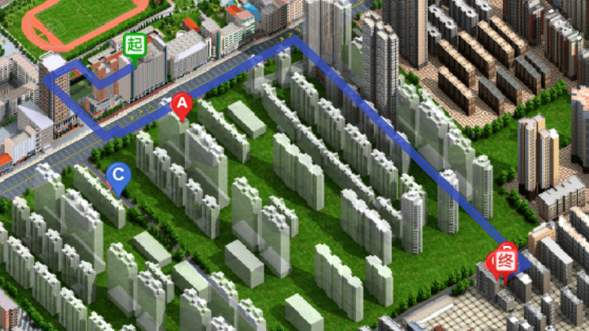
图4：从能动学院到康桥招待所

2014年研究生复试期间相关建筑

资格审核地点
3月18日全天在西安交通大学北二楼能动学院二楼大厅报到。
联系人：顾艳霞、王铭华、张丽娜；联系电话：82668701、82668710
图:5-7为三个主要校门到报到地点路线示意图。
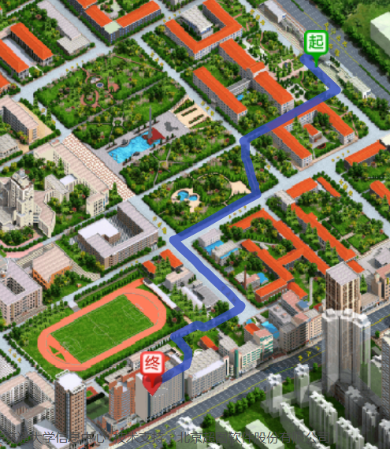
图5：由交大北门至报到位置路线
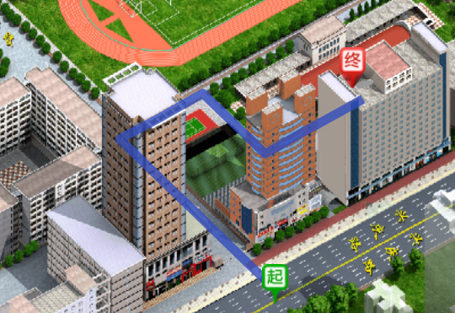
图6：由交大东南门至报到位置路线
图7：由交大南门至报到位置路线

2014年研究生复试期间相关建筑

专业课笔试地点
3月19日晚在西安交通大学主楼A、B座进行考试。
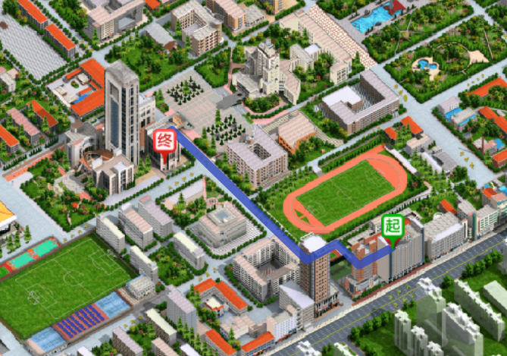
图4 从北二楼到教学主楼A座
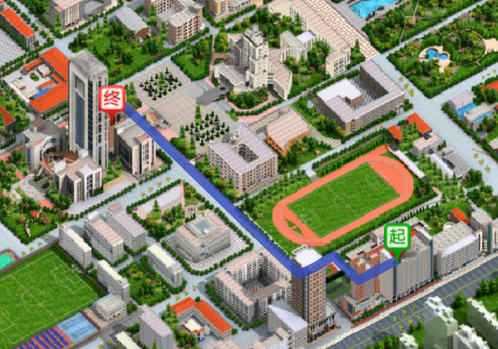
图5 从北二楼到教学主楼

